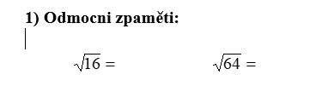



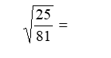 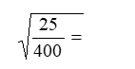

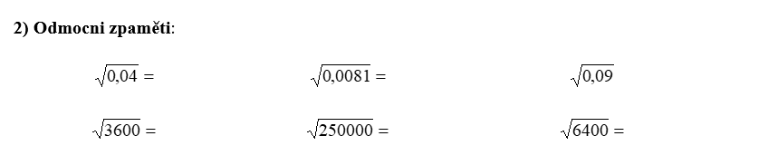

3) Odmocni zpaměti:

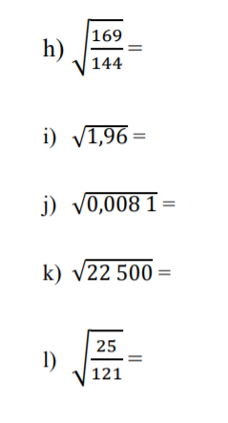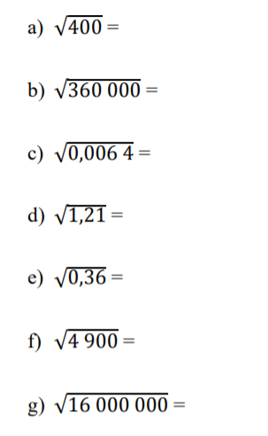

1. Obdélníková zahrada má délku 25m a šířku 16m. Jak dlouhá bude strana čtverce o stejné plošné výměře? (Využij znalostí jak vypočítat obsah a druhou odmocninu. Chci vidět řešení ne jen výsledek )